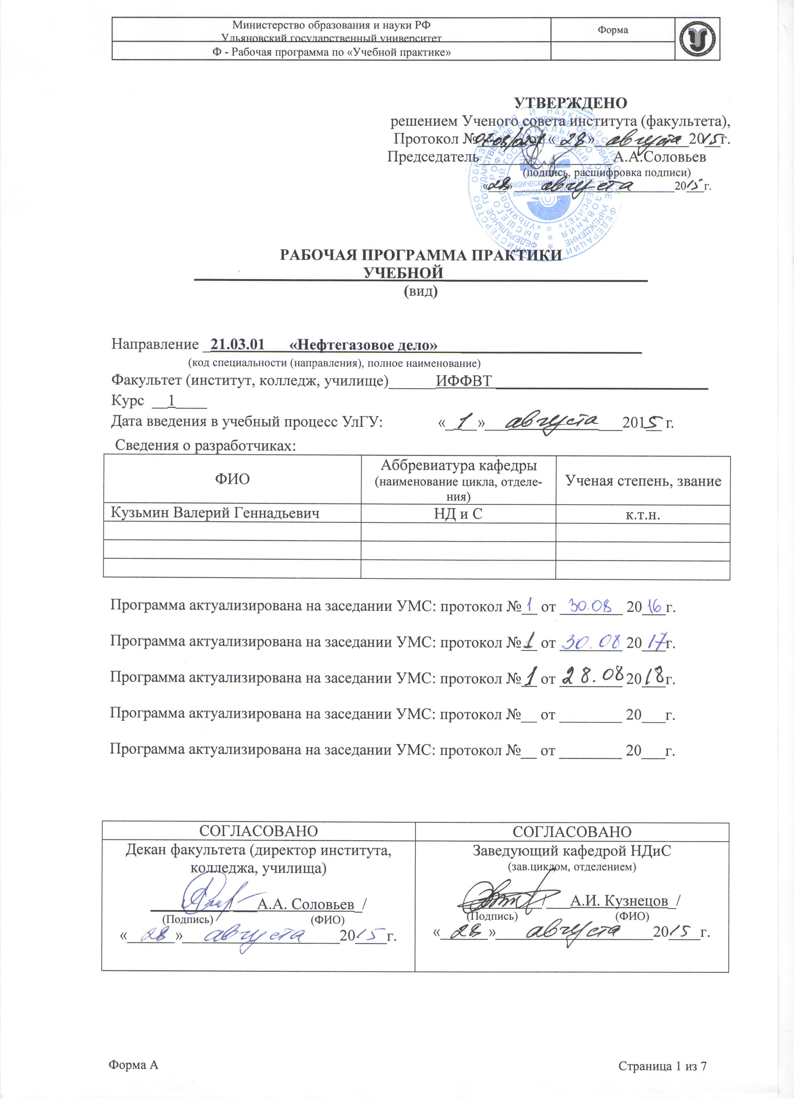

- Цели и задачи практики
Цель учебной практики - ознакомление с организацией нефтегазового производства, задачами, функционированием и техническим оснащением основных звеньев этого производства.
Задачи учебной практики;
- ознакомление студентов непосредственно на рабочем месте с комплексом вопросов, связанных с добычей нефти, эксплуатацией и обслуживанием скважин, сбором и подготовкой скважинной продукции на промысле, принципом работы, техническими характеристиками применяемого оборудования и инструмента;
- закрепление знаний, полученных при теоретическом изучении дисциплин в аудиториях университета (по базовым дисциплинам: «Экология», «Гидравлика и нефтегазовая гидродинамика», «Физика», «Начертательная геометрия и инженерная компьютерная графика» и обязательным дисциплинам: «История нефтегазовой отрасли», «Экономика», «Математика».
Студенты проходят практику в конце первого курса ( 2-й семестр). Учебная практика носит экскурсионный характер, по окончании которой студент обязан написать и защитить отчет.
В начале практики проводится организационное собрание, на котором должны присутствовать все студенты, поскольку проводится инструктаж по правилам техники безопасности.
Студент, без уважительной причины не прошедший учебную практику, не переводится на следующий курс обучения.

2.Место практики в структуре ООП
Учебная практика относится к вариативной части Блока 2 (Практики).
Практика базируется на основных и обязательных дисциплинах Экология», «Гидравлика и нефтегазовая гидродинамика», «Физика», «Начертательная геометрия и инженерная компьютерная графика», «История нефтегазовой отрасли», «Экономика», «Математика».
«История нефтегазовой отрасли», которые направлены на обучение студентов (слушателей) основам научно-технических проблем нефтегазодобывающих управлений (НГДУ) в исторической последовательности, формировании у них глубокого понимания сущности и социальной значимости своей будущей профессии, а также на изучение основных понятий и терминов нефтегазового дела.
Логическая и содержательно-методическая взаимосвязи с другими частями ООП, позволяет изучить опыт работы с руководящими документами по экологической безопасности на нефтегазодобывающих предприятиях и ежедневный навык их соблюдения, экономические и юридические вопросы нефтегазового делопроизводства.

3.Перечень планируемых результатов обучения при прохождении практики студентов
3.1.Требования к результатам освоения дисциплины

№ п/п | Индекс компетенции | Содержание компетенции  (или ее части) | В результате изучения учебной дисциплины обучающиеся должны:
№ п/п | Индекс компетенции | Содержание компетенции  (или ее части) | знать | уметь | владеть
1 | ОК-2 | – способностью анализировать основные этапы и закономерности исторического развития общества для формирования гражданской позиции; | - историю возникновения понятия нефть, историю применения нефти в качестве топлива, осветительного средства, лекарства, строительного материала и в военных целях. Этапы развития нефтяной и газовой промышленности. Историю возникновения и развития бурения, добычи нефти и газа, | - применять полученные знания при изучении в дальнейшем естественно-научных и общепрофессиональных дисциплин, а также в своей будущей профессиональной деятельности. | историческими этапами развития нефтяной, топливной и газовой промышленности, понятиями и определениями, взаимосвязями между прошлым и настоящим состоянием нефтегазовой отрасли.
2 | ОПК-2 | – способностью использовать основные законы естественнонаучных дисциплин в профессиональной деятельности, применять методы математического анализа и моделирования, теоретического и экспериментального исследования; | - основные физические свойства жидкостей и газов; -содержание и математическую формулировку основных законов кинематики, гидростатики и гидродинамики; -режимы движения жидкости в трубах и каналах; | -определять плотность и вязкость жидкостей;  -проводить анализ и расчёты простейших гидравлических систем;  -проводить выбор необходимого гидравлического оборудования для простейших гидравлических систем; | -способами и методами измерения плотности, вязкости и давления;  .
3 | ПК-3 | способностью эксплуатировать и обслуживать технологическое оборудование, используемое при строительстве, ремонте, реконструкции и восстановлении нефтяных и газовых скважин, добыче нефти и газа, сборе и подготовке скважинной продукции, транспорте и хранении углеводородного сырья; | -основы общей экологии;  -экологические проблемы окружающей среды;  -основы экологии человека;  . | -анализировать вредные и опасные факторы окружающей среды;  -делать некоторые расчёты по экологической оценке гомосферы; | - навыками использования основных экологических законов и принципов в важнейших практических приложениях; применения основных экологических методов для решения научных задач;
4 | ПК-15 | – способностью принимать меры по охране окружающей среды и недр при строительстве, ремонте, реконструкции и восстановлении нефтяных и газовых скважин, добыче нефти и газа, сборе и подготовке скважинной продукции, транспорте и хранении углеводородного сырья; | -экологическое законодательство;  -основы рационального природопользования;  -о глобальных экологических опасностях Земли | -обеспечивать экологическую безопасность индивидуального здоровья;  -анализировать последствия техногенной деятельности для биосферы Земли. | - навыками правильной эксплуатации основных приборов и оборудования современной экологической лаборатории;
5 | ПК-25 | – способностью использовать физико-математический аппарат для решения расчетно-аналитических задач, возникающих в ходе профессиональной деятельности; | - теорию гидродинамических сопротивлений трубопроводов;  -законы истечения жидкости через отверстия и насадки;  - законы фильтрации нефти, газа и воды; | -проводить обработку экспериментальных данных и анализ полученных результатов, делать из них обоснованные выводы; | - методиками гидравлических расчётов
4. Место и сроки проведения практики

Учебная практика студентов проводится в соответствии с учебным планом при завершении учебного года (по окончании 1 курса - 2 семестр) в июле месяце.
Учебная практика по направлению «Нефтегазовое дело» проводится на предприятиях нефтегазового комплекса Ульяновской области и других областей РФ.
Места проведения учебной практики организуются на предоставленной базе в соответствии с имеющимися договорами между Ульяновским государственным университетом и предприятиями ООО “ Ульяновскнефтегаз”, ООО “Ульяновскнефть”, а также по письменному согласованию с управлением УлГУ по запросу организаций нефтегазового комплекса в отношении отдельных студентов в период проведения учебной практики на срок не менее двух недель.

5. Объем практики в ЗЕ и ее продолжительность в неделях, либо в академических часах в соответствии с РУП ВПО

Объем учебной практики по направлению 21.03.01 «Нефтегазовое дело составляет 2 недели ( 3 зачетные единицы или 108 академических часов).
6. Структура и содержание практики

№  п/п | Разделы (этапы) практики | Виды производственной работы, на практике, включая самостоятельную работу студентов | Трудоем-кость  (в часах) | Формы текущего контроля
1 | 2 | 3 | 4 | 5
1. | Организация практики:  - Подготовительный этап | инструктаж по технике безопасности; | 1,5 | Журнал инструктажа по охране труда
1. | Организация практики:  - Подготовительный этап | доведения информации о месте проведения практике, сроков ее прохождения, лицах назначенных старшими по группе студентов, а также групповыми руководителями от кафедры НД и С и предприятия; | 0,5 | Приказ УлГУ о прохож-дении практики
 | - убытие к месту проведения практики | сбор студентов по группам, проверка экипировки, выдача дневника с индивидуальным заданием по прохождению практики | 1.0
2 | Производственный этап | производственный инструктаж, в т.ч. инструктаж по технике безопасности, выполнение научно-исследовательских, производ-ственных и научно-производ-ственных заданий, сбор, обработка и систематизация фактического и литературного материала, наблюдения, измерения и другие выполняемые обучающимся самостоятельно виды работ в соответствии с индивидуальным заданием прохождения практики | 84 | Дневник учебной практики студента
3 | Прибытие с практики | Сообщение руководству различного уровня УлГУ от руководителей практики об окончании практики и имеющихся замечаниях. | 1.0 | Устно или письменно при наличии проис-шествий
4 | Подготовка отчета по практике. | Обработка, анализ полученной информации и оформление отчета о прохождении учебной практики | 20 | Отчет о прохож-дении учебной практики
Итого: |  |  | 108 часов

7. Научно-исследовательские и научно-производственные технологии,
используемые на практике

При выполнении различных видов работ на практике возможно использование технологий:
а) научно-исследовательских:
- отбор проб скважинной продукции, буровых, тампонажных и др. жидкостей и растворов;
- проведение анализа отобранной пробы;
б) научно-производственные:
- работа со средствами измерения физико-химических показателей углеводородов. приборами учета и расхода;
- проведение гидравлических расчетов по определению режимов движения жидкости, определению диаметра трубопровода и т.д.;

8. Формы промежуточной аттестации по итогам практики

Для качественной подготовки к защите отчета о прохождении учебной практики по ее итогам проводится промежуточная аттестация в день и время определенный руководителем практики во второй неделе сентября в виде доведения требований к оформлению отчета и информации о сроках составления и защиты отчета о прохождении практики.
Не позднее 10 числа месяца октября студенты (слушатели через 5 дней после начала семестра) сдают оформленные отчеты о прохождении учебной практики и дневники учебной практики студента для проверки руководителю практики.
В указанное время и место руководитель практики проводит собеседование по защите отчета учебной практики студентом (слушателем), с выставлением оценки в ведомость и зачетную книжку. Срок проведения собеседования по защите отчета учебной практики студентом не должен превышать 10 ноября.
По завершению защиты отчетов о прохождении учебной практики руководитель практики предоставляет на кафедру:
- оформленные отчеты и дневники учебной практики студентов с оценкой и отзывом о его оформлении и степени раскрытии вопросов индивидуального задания по практике зафиксированными на титульном листе отчета и дневнике по практике в разделе «Заключение руководителя от кафедры о практике студента»;
- оформленный отчет руководителя от кафедры о прохождении учебной практики студентами в прошедшем учебном году.

9. Учебно-методическое и информационное обеспечение практики

а) основная литература:
- Кузнецов А.И., Германович П.К., В.Г. Кузьмин. Методические указания к
проведению практики студентов по направлению «Сервис» профиль подготовки «Сервис в нефтегазовом комплексе». Учебное пособие. Изд-во УлГУ, 2014 г-35 с.
- Коршак А.А.,Шаммазов А.М. Основы нефтегазового дела. – Уфа: ООО
«ДизайнПолиграфСервис», 2007. - 528 с.
3. Кузоваткина О.В., Янковский С.С. ДП-2-04-12. «Организация и проведение практики студентов». Изд-во УлГУ, 2015 г.-29 с.
4.Андреев В.В., Уразаков К.Р., Далимов В.У. и др. Справочник по добыче нефти. М.: ООО «Недра - Бизнесцентр» 2008.

б) дополнительная литература:
- Российский государственный университет нефти и газа им. И. М. Губкина
Нефтегазовая микроэнциклопедия. Краткий электронный справочник по основным нефтегазовым терминам с системой перекрестных ссылок. М. 2010.
- Государственный стандарт Российской Федерации. ГОСТ Р ИСО 14001-98
Системы управления окружающей средой. Требования и руководство по применению. Госстандарт России. – М.:, 1998.

10. Материально-техническое обеспечение практики

  - Научно-исследовательское оборудование: ручная лаборатория РЛ-2, мерники образцовые II разряда вместимостью 5 или 10 литров, ГИВ-6.
  - Производственное оборудование: устьевое оборудование; противовыбросовое оборудование; резервуары различной вместимости для нефти; газосепараторы 1-ой ступени (трапы); промысловые трубопроводы с арматурой; подъемный агрегат.
  - Измерительные и вычислительные комплексы: дистанционный блок контроля и управления учета скважинной добычи «Спутник»
  - Другое материально-техническое обеспечение необходимое для полноценного прохождения практики на конкретной НГДУ.

Разработчик __________________________ (Кузьмин В.Г.)

ФОНД ОЦЕНОЧНЫХ СРЕДСТВ УЧЕБНОЙ ПРАКТИКИ ПО НАПРАВЛЕНИЮ 21.03.01 «НЕФТЕГАЗОВОЕ ДЕЛО»

- Перечень компетенций с указанием этапов их формирования в процессе практики

Прохождение учебной практики по получению первичных профессиональных умений и навыков направлено на формирование планируемых результатов обучения студентов.
После прохождения учебной практики студенты должны овладеть следующими компетенциями:
ОК-2 - способностью анализировать основные этапы и закономерности исторического развития общества для формирования гражданской позиции
ОПК-2 - способностью использовать основные законы естественнонаучных дисциплин в профессиональной деятельности, применять методы математического анализа и моделирования, теоретического и экспериментального исследования;
ПК-5 - способностью применять в практической деятельности принципы рационального использования природных ресурсов и защиты окружающей среды;
ПК-15 – способностью принимать меры по охране окружающей среды и недр при строительстве, ремонте, реконструкции и восстановлении нефтяных и газовых скважин, добыче нефти и газа, сборе и подготовке скважинной продукции, транспорте и хранении углеводородного сырья;
ПК- 25 - – способностью использовать физико-математический аппарат для решения расчетно-аналитических задач, возникающих в ходе профессиональной деятельности;

2. Критерии и шкалы оценивания формирования компетенций в ходе прохождения практики

2.1 Индивидуальное задание на практику

№  п.п. | Шкала оценивания | Критерии оценивания
1. | Отлично | Индивидуальное задание выполнено в полном объеме, студент проявил высокий уровень самостоятельности и творческий подход к его выполнению
2. | Хорошо | Индивидуальное задание выполнено в полном объеме, имеются отдельные недостатки в оформлении представленного материала
3. | Удовлетворительно | Задание в целом выполнено, однако имеются недостатки при выполнении в ходе практики отдельных разделов (частей) задания, имеются замечания по оформлению собранного материала
4. | Неудовлетворительно | Задание выполнено лишь частично, имеются многочисленные замечания по оформлению собранного материала

2.2 Отчет по практике
№  п.п. | Шкала оценивания | Критерии оценивания
1. | Отлично | - соответствие содержания отчета программе прохождения практики – отчет собран в полном объеме;  - структурированность (четкость, нумерация страниц, подробное оглавление отчета);  - индивидуальное задание раскрыто полностью;  - не нарушены сроки сдачи отчета.
2. | Хорошо | - соответствие содержания отчета программе прохождения практики – отчет собран в полном объеме;  - не везде прослеживается структурированность (четкость, нумерация страниц, подробное оглавление отчета);  - оформление отчета;  - индивидуальное задание раскрыто полностью;  - не нарушены сроки сдачи отчета.
3. | Удовлетворительно | - соответствие содержания отчета программе прохождения практики - отчет собран в полном объеме;  - не везде прослеживается структурированность (четкость, нумерация страниц, подробное оглавление отчета);  - в оформлении отчета прослеживается небрежность;  - индивидуальное задание раскрыто не полностью;  - нарушены сроки сдачи отчета.
4. | Неудовлетворительно | - соответствие содержания отчета программе прохождения практики – отчет собран не в полном объеме;  - нарушена структурированность (четкость, нумерация страниц, подробное оглавление отчета);  - в оформлении отчета прослеживается небрежность;  - индивидуальное задание не раскрыто;  - нарушены сроки сдачи отчета.
*** За творческий подход к выполнению отчета: наличие фотографий, интересное раскрытие индивидуального задания – наличие интересной презентации, видео, и т.д. – оценка повышается на 1 балл.

2.3 Защита отчета по практике

№  п.п. | Шкала оценивания | Критерии оценивания
1. | Отлично | - студент демонстрирует системность и глубину знаний, полученных при прохождении практики;  - стилистически грамотно, логически правильно излагает ответы на вопросы;  - дает исчерпывающие ответы на дополнительные вопросы преподавателя по темам, предусмотренным программой практики.
2. | Хорошо | - студент демонстрирует достаточную полноту знаний в объеме программы практики, при наличии лишь несущественных неточностей в изложении содержания основных и дополнительных ответов;  - владеет необходимой для ответа терминологией;  - недостаточно полно раскрывает сущность вопроса;  - допускает незначительные ошибки, но исправляется при наводящих вопросах преподавателя.
3. | Удовлетворительно | - студент демонстрирует недостаточно последовательные знания по вопросам программы практики;  - использует специальную терминологию, но могут быть допущены 1-2 ошибки в определении основных понятий, которые студент затрудняется исправить самостоятельно;  - способен самостоятельно, но не глубоко, анализировать материал, раскрывает сущность решаемой проблемы только при наводящих вопросах преподавателя.
4. | Неудовлетворительно | - студент демонстрирует фрагментарные знания в рамках программы практики;  - не владеет минимально необходимой терминологией;  - допускает грубые логические ошибки, отвечая на вопросы преподавателя, которые не может исправить самостоятельно.

3.Типовые контрольные задания, иные материалы, необходимые для оценки знаний, умений, навыков и (или) опыта деятельности, характеризующих этапы формирования компетенций в процессе ОП (практики)

3.1 Примерные индивидуальные задания на учебную практику:
- Изучить общую характеристику месторождения и сведения о предприятии;
- Изучить основные способы добычи нефти;
- Изучить технологическое оборудование;
- Изучить правила промышленной безопасности .

3.2.Требования к структуре, содержанию, оформлению и срокам предоставления отчета по практике
Основными элементами отчета по практике являются:
- Титульный лист
- Содержание
- Введение - 2 – 3 стр.
- Основная часть – 25 – 30 стр.
- Заключение – 2 – 3 стр.
- Список использованной литературы – не менее 20 источников
- Приложения – ( если есть) – кол-во неограничено
Титульный лист является первой страницей отчета по практике и заполняется по образцу.
После титульного листа помещается содержание. Содержание отчета по практике содержит перечень заголовков разделов с указанием страниц, на которых размещается каждая их них. Заголовки оглавления должны точно повторять заголовки в тексте. Сокращать или давать их в другой формулировке, последовательности и соподчиненности по сравнению с заголовками в тексте нельзя. Последнее слово заголовка соединяют отточием с соответствующим ему номером страницы в правом столбце оглавления.
Введение – структурная часть отчета по практике, которая должна охватывать и обобщать материалы, собранные и проанализированные студентом и раскрывают суть деятельности во время прохождения практики.
Здесь формируются цель, задачи прохождения практики, а также определяются объект и предмет исследования.
При подготовке введения должны быть освещены следующие моменты:
- цель и задачи практики;
- правовое поле деятельности практиканта;
- наименование базы практики;
- сроки прохождения практики;

Основная часть содержит, как правило, три параграфа. В первом параграфе приводится анализ внутренней и внешней среды организации. Внутренняя среда включает основные элементы и подсистемы внутри организации, обеспечивающие осуществление протекающих в ней процессов. Внешняя среда - ϶ᴛᴏ совокупность факторов, субъектов и условий, находящихся за пределами организации и способных влиять на ее поведение.
Во втором параграфе студент должен привести сведения о выполнении работы согласно графику прохождения практики; анализ и оценка собственной деятельности, высказывания о подготовленности к практической деятельности, о тех трудностях, которые испытывали.
В третьем параграфе студент высказывает замечания и предложения, направленные на совершенствование практики, оптимизации деятельности организации и предоставляемых услуᴦ.
Отчет об учебной практике заканчивается заключительной частью, которая так и принято называть "заключение". Выводы должны быть краткими и четкими, дающими полное представление о содержании, значимости, обоснованности и эффективности прохождения практики.
После заключения в отчете о практике приводится список использованной литературы, составленный в соответствии с ГОСТ.

3.3 Примерные вопросы для подготовки к защите отчета по учебной практике:

1.Клпссификация месторождений по запасам нефти..
2.Характеристика добывающего предприятия.
3.Основные способы добычи нефти.
4.Оборудование скважины. ее основные элементы.
5.Штанговый способ добычи нефти..
6.Оборудование, используемое при штанговом способе добычи..
7.Штанговый насос(вставной).
8.Газлифтный способ добычи.
9. Установка ЭЦН.
10.Привод штангового насоса..
11.Правила промышленной безопасности

